**PRAKTIKUM BASIS DATA**

**BERSAMA DOSEN PRAKTISI**

“STORED PROCEDURE”



## Disusun oleh :

DIAH MUNICA NAWANG V3922015 / TI D

## Dosen

Rakhmadina Noviyanti

# PS D-III TEKNIK INFORMATIKA SEKOLAH VOKASI UNIVERSITAS SEBELAS MARET

# 2023

TUGAS STORED PROCEDURE

Lakukan import table Employee dan Departement!

***Import table Employee :***

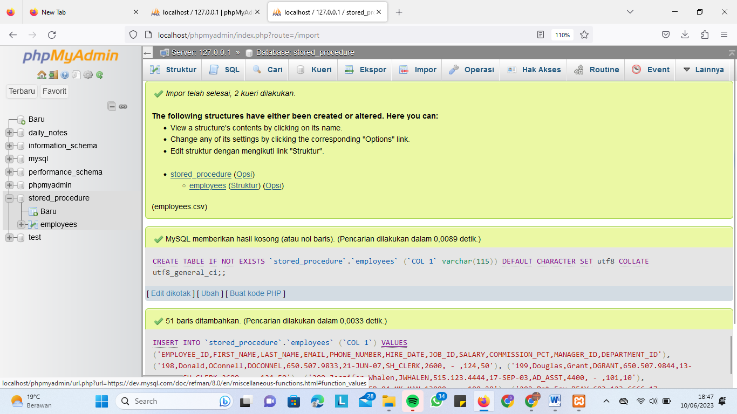

***Import table Departements:*** 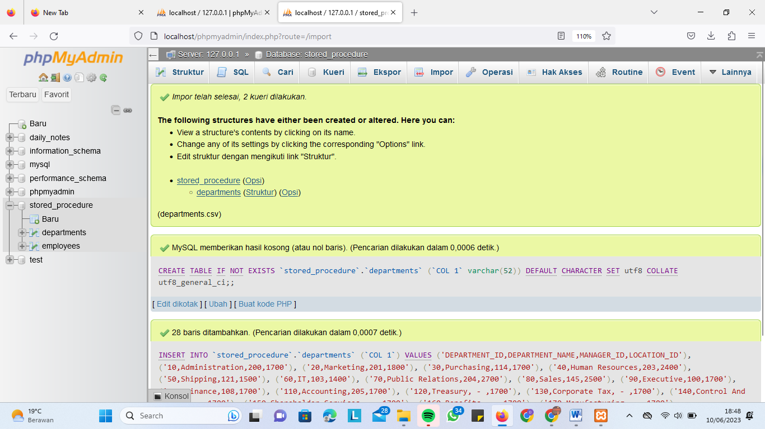

**SOAL & JAWABAN :**

Berdasarkan tabel “employee” dan “departement” diatas maka:

1. Buatlah sebuah procedure dengan nama “getDataKaryawan” yang digunakan menampilkan data employee pada tabel “employee” dan “department” yang menampilkan employee_id, firstname, lastname, salary, department_name!

**Jawab:**

QUERY :

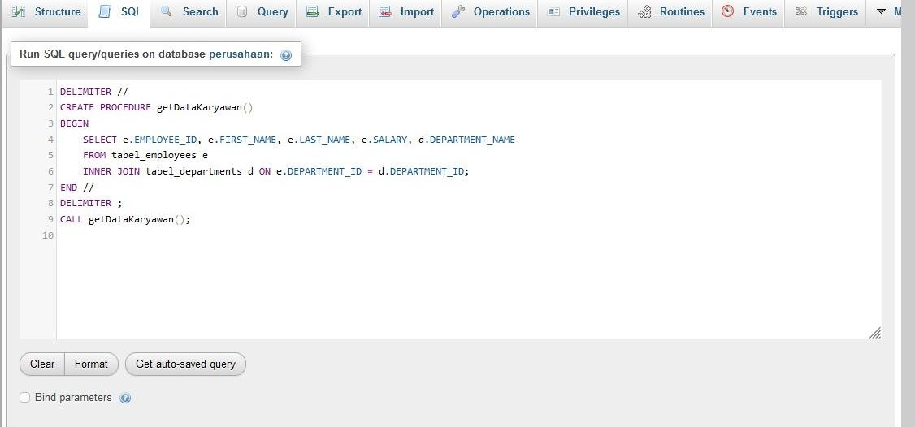

HASIL :

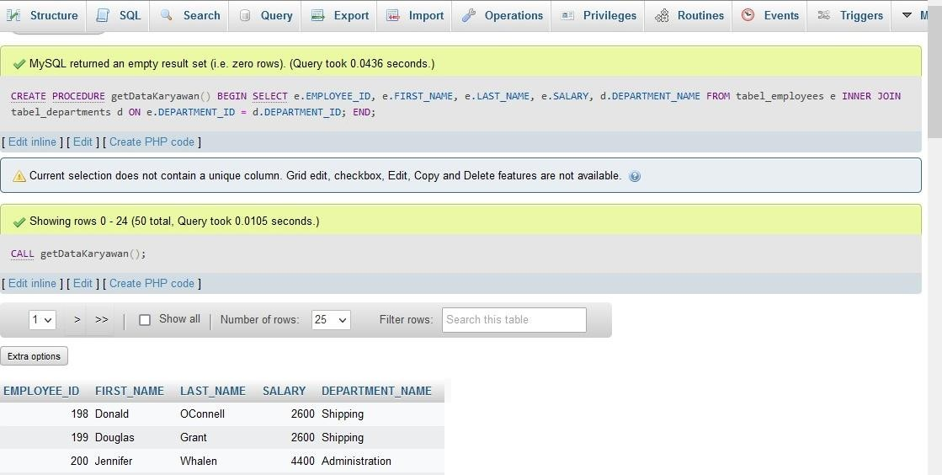

1. Buatlah sebuah function dengan nama “getTotalEmployee” untuk menghitung jumlah karyawan berdasarkan kriteria input department id!

**Jawab:**

QUERY :

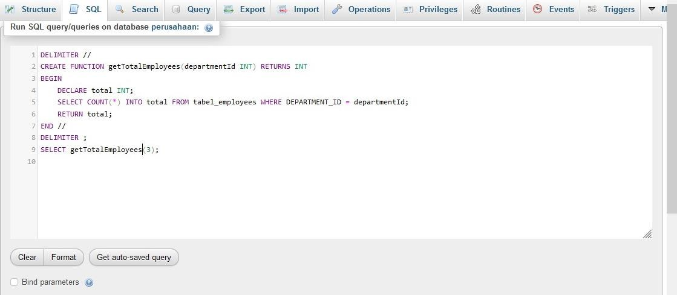

HASIL :

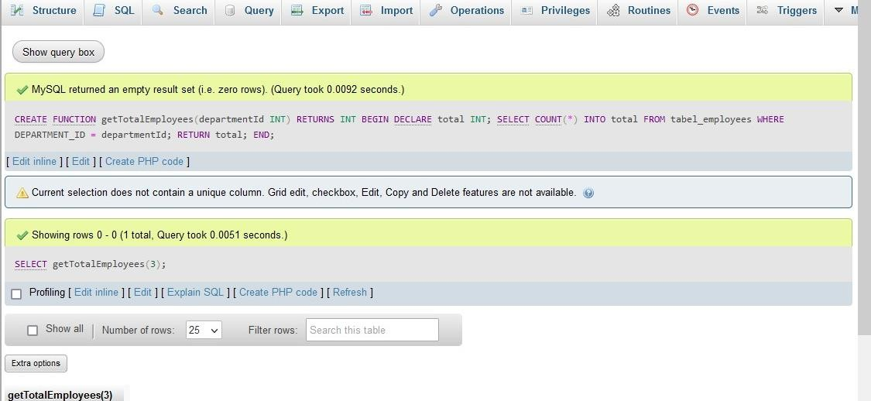

1. Buatlah procedure “inputEmployee” yang digunakan untuk mempermudah pengisian data pada tabel “employee”!

**Jawab:**

QUERY :

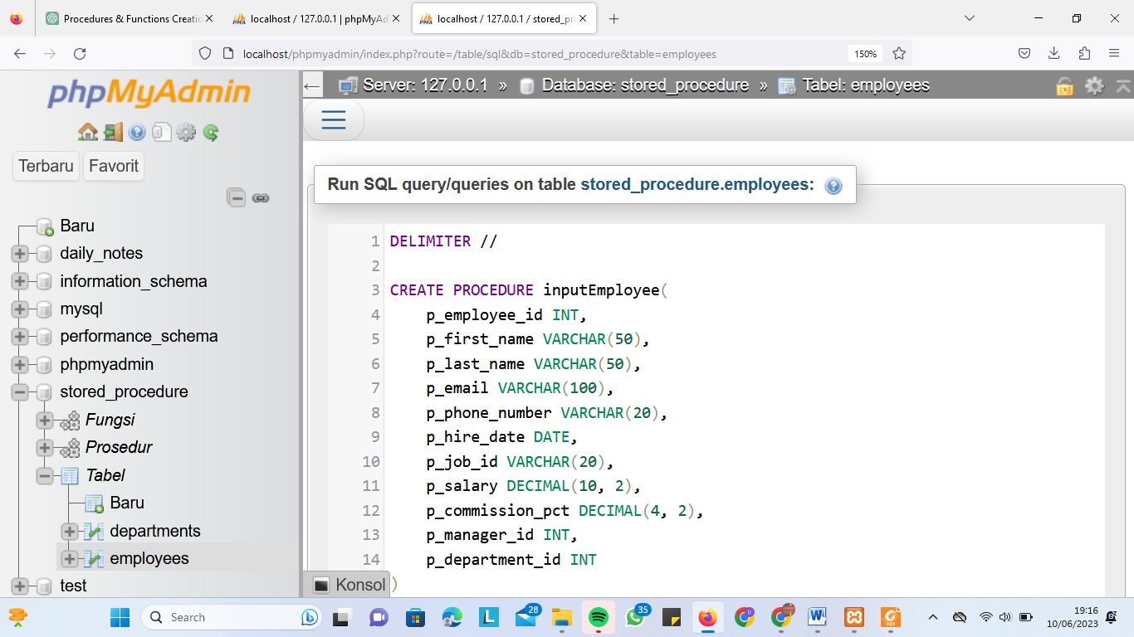

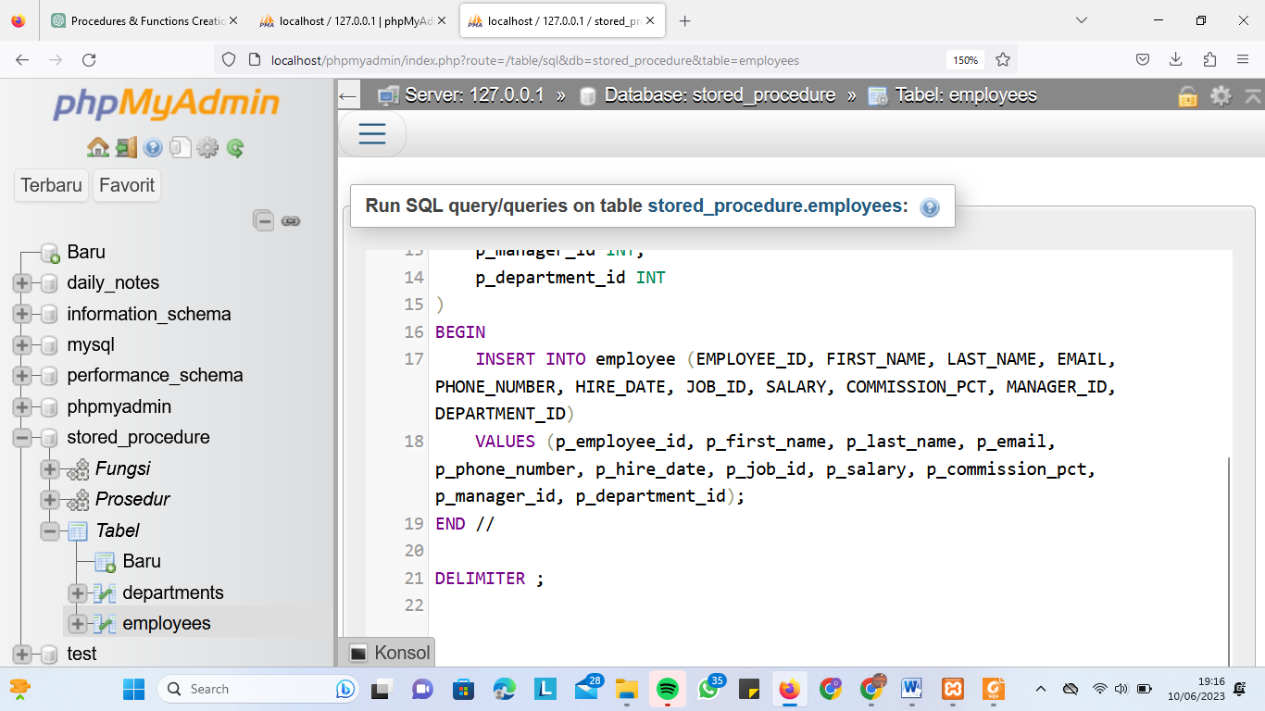

HASIL :

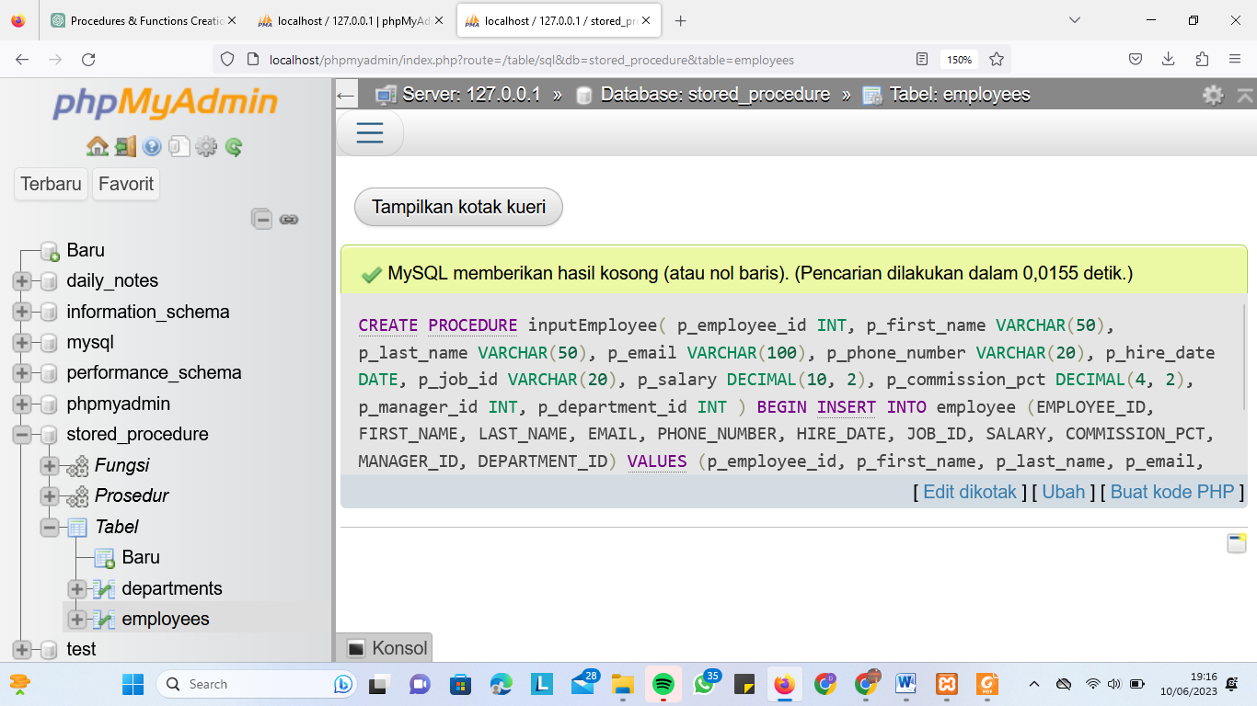

1. Buatlah tabel baru dengan nama “KaryawanKeluar” yang terdiri dari kolom employee_id dan tgl_hapus, dimana fungsinya adalah mencatat data siswa yang dihapus dari tabel “data_employee”, kemudian buatlah trigger untuk menjalankan fungsi tersebut!

**Jawab:**

*Jalankan query untuk membuat tabel "KaryawanKeluar":*

QUERY :

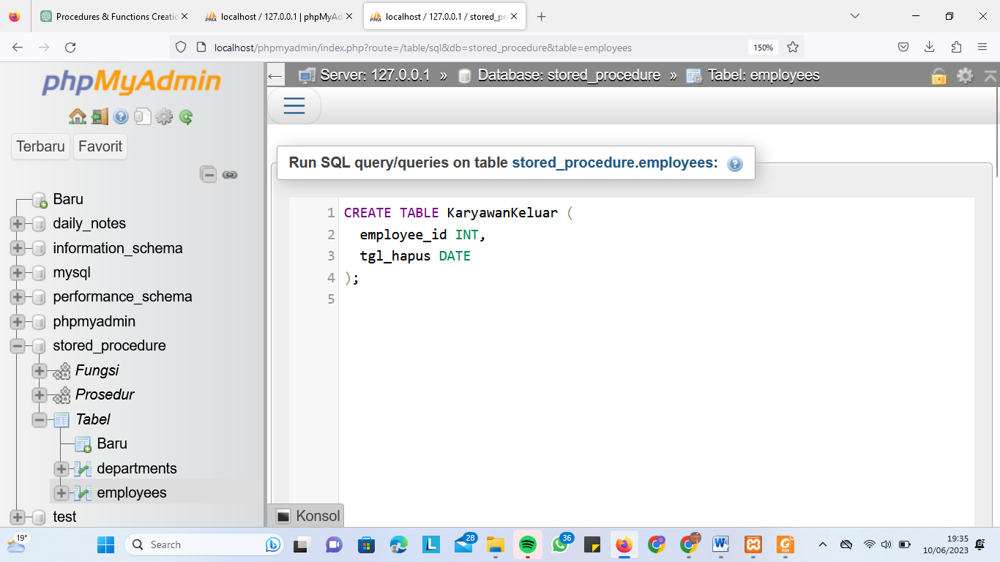

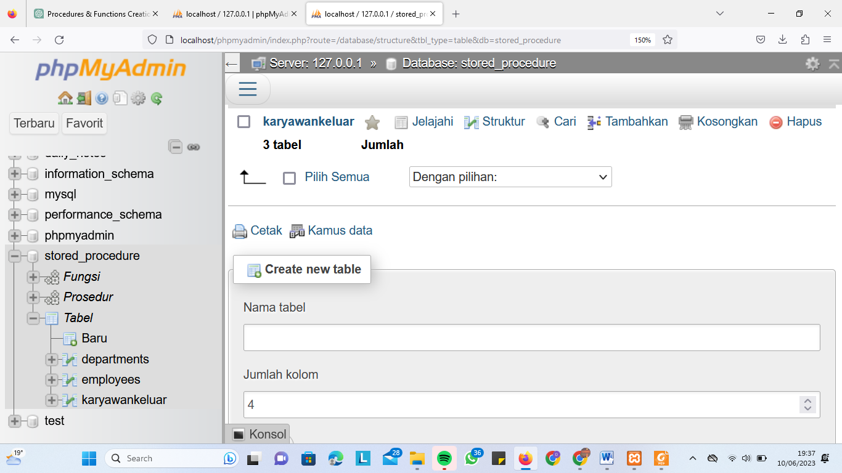

HASIL :

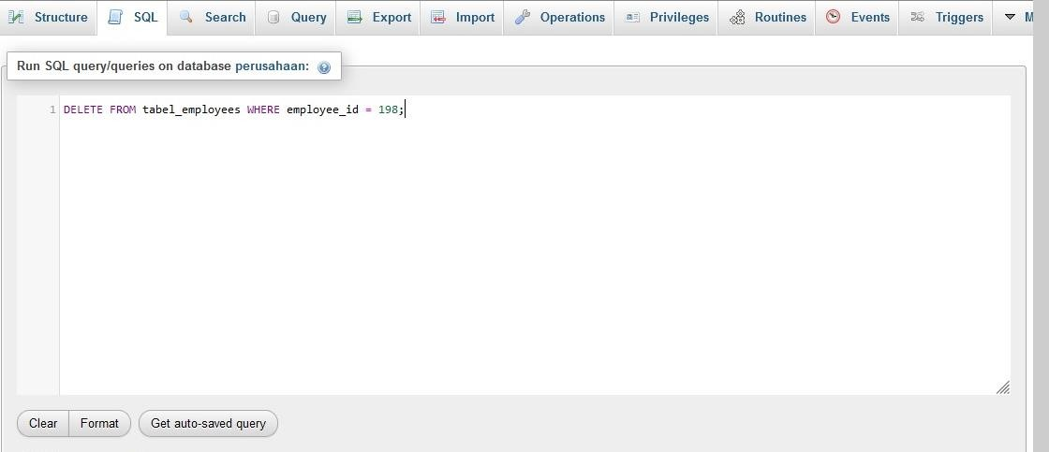

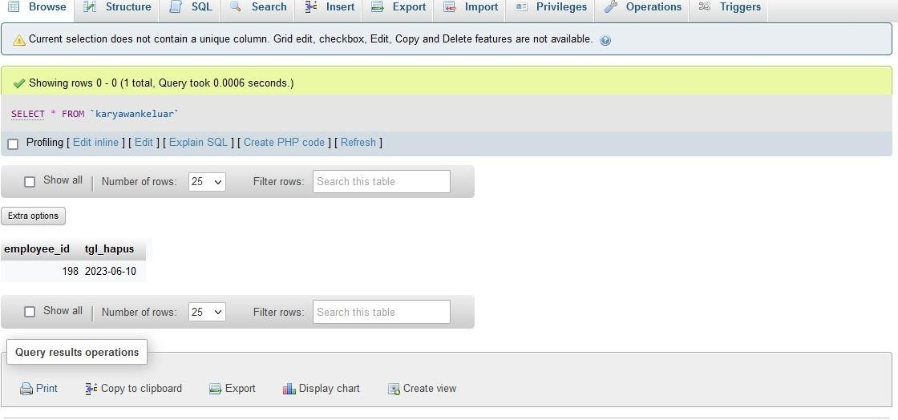

1. Buatlah procedure “validDepartement” yang terdapat fungsi transaction

untuk commit dan rollback dari pengisian data untuk tabel “departement” !

**Jawab:**

QUERY :

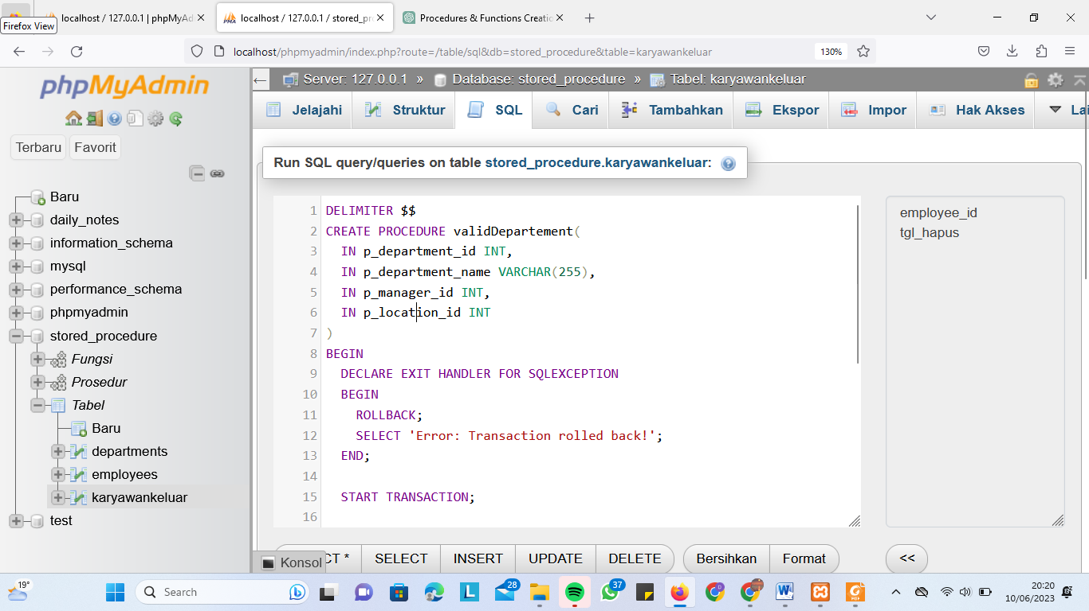

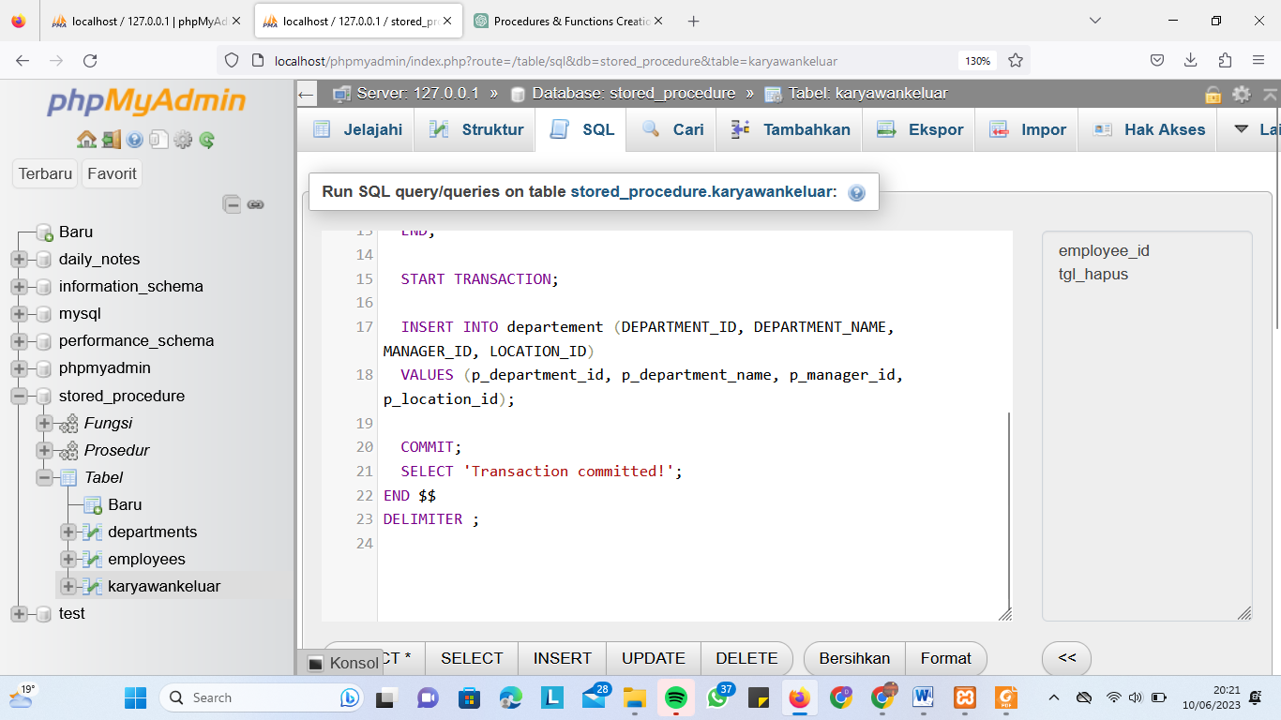

HASIL :

